上海市职称评审服务系统
（卫生高评）

操作指南

上 海 市 卫 生 系 列 高 级 职 称 评 审 委 员 会 办 公 室上 海 市 卫 生 人 才 交 流 服 务 中 心2023 年07月

申报人员操作手册目录

1、 注册系统 1
  - 通过【高级职称评审通知】进入申报页面 1
    - 申报社区卫生高级职称 2
    - 申报卫生系列高级职称 2
  - 进行项目申报 3

2、 申报信息填写 4
2.1 申报信息 6
2.2 注册信息 7
2.3 上传照片 7
2.4 上传证件 9
2.5 基本信息 10
2.6 学习经历 12
2.7 工作经历 13
2.8 工作业绩 14
2.9 项目/课题情况 15
2.10 专利/课题 16
2.11 获奖情况 16
2.12 论文专著 17
2.13 附件资料 18
2.14 生成打印申报表 19
2.15 单位意见 21
2.16 完成填表 22
2.17 信息修改 22
2.18 申报账号删除 23

3、 评审进度查看 23
  - 查看评审进度 23
  - 评审材料退回 23
4、 职称电子证书下载 24

1、注册系统

登录网址：http://www.rsj.sh.gov.cn/zcps/zcpssb/index 进入“上海市职称服务系统”首页，如下图：
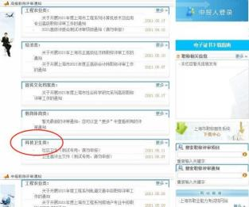

通过【高级职称评审通知】进入申报页面

点击【高级职称评审通知】下“科技卫生类”已经发布的通知，根据申报类别点击相应通知进入申报页面，如下图：
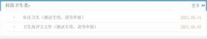
申报类别

申报社区卫生高级职称

点击可以查看当年度评审文件和评审通知；
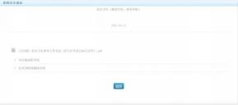
点击需要申报的学科组，进入“申报项目列表”页面。如图
社区卫生高评评审
文件、通知具体内容
学科组

申报卫生系列高级职称

点击可以查看当年度评审文件和评审通知；
点击需要申报的学科组，进入“申报项目列表”页面。如图
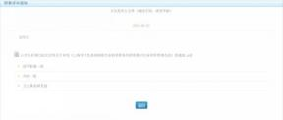
卫生高评评审文
件、通知具体内容
学科组

进行项目申报

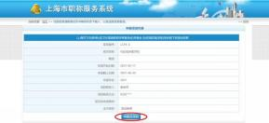
核对信息无误后，点击“申报项目列表”页面中的 按钮，对此项目进行申报，如图：

阅读申报项目的“真实性承诺”，阅读完毕后，做相应选择，如图：
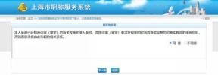

如果“不同意”，点击 按钮，则退回首页面；
选择“同意”，点击按钮，进入“注册信息”页面，信息填写完毕后点击按钮，保存注册信息。如图：
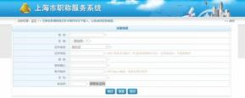

2、申报信息填写

登录申报信息填写页面，保存注册信息成功后，可以即时进入申报信息填写页面填写申报信息，如图：
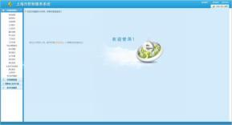

注册成功后非即时填报申报信息的，之后可以通过“上海市职称服务系统”首页“申报人登录”路径进行申报信息填报，如图：

点击 按钮，进入登录页面，如图：

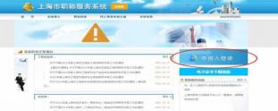

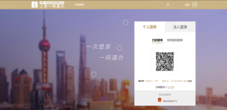

进入下述页面，如图：
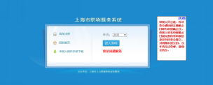
选择“年份”，进入申报信息填写页面，如图：

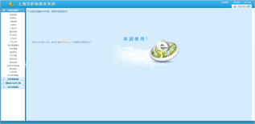

注意：证件号码不是身份证号（非中国籍）的，请单位或主管局人事部门联系高评办工作人员。
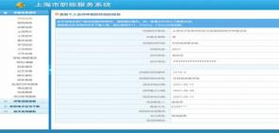

申报信息

点击左栏【申报信息】，查看个人及所申报的项目的信息，如图：

注册信息

点击左栏【注册信息】，查看和修改申报人注册信息，如图：
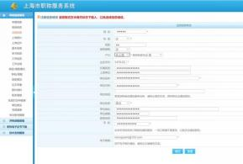

信息填写完毕后，点击按钮，保存注册信息。

上传照片

点击左栏【上传照片】，按规定上传申报人近期免冠正面证件照，如图：
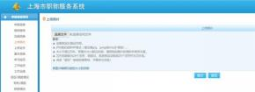

点击 按钮，选择需要上传的照片， 点击 按钮，上传成功，点击查看照片，如图：
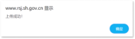
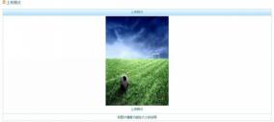

如果照片未上传，或上传不成功，点击其他功能，则会弹出下图提示：
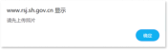
点击“确定”按钮后，则会跳转到【上传照片】页面。

上传证件

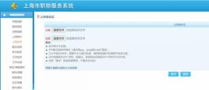
点击左栏【上传证件】，进入上传身份证照片页面，如图：

点击 按钮，选择需要上传的身份证图片（正反面都要上传），如图：
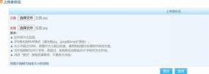

选择照片完毕后，点击 按钮，上传照片，如图：
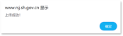
点击，查看图片，如图：
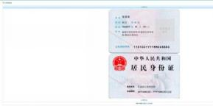

基本信息

点击左栏【基本信息】，跳转填报页面，填写完毕后，点击，如图：
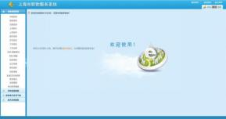
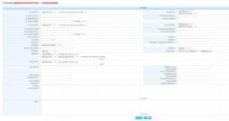
（注意：受理点选择已由系统自动匹配，无需申报人选择；专业特长填写内容是指申报专业的专业方向，部分专业请参照下表填写，指南中没有的可自行填写， 如申报专业无专业方向填“无”。）

专业特长（专业方向填写指南，仅供参考）

学科组 | 专业 | 专业特长
外科一组 | 普通外科学 | 胃肠、肝胆胰、甲状腺、乳腺、血管
外科三组 | 骨外科学 | 骨外科、手外科
外科五组 | 胸心外科学 | 胸外科、心外科、胸心外科
耳鼻喉科学组 | 耳鼻喉科学 | 耳科、鼻科、咽喉科
医学影像二组 | 超声医学  超声医学技术 | 腹部、心脏、妇产、乳腺、甲状腺、血管
病理学组 | 病理学  病理学技术 | 乳腺、消化、妇科、胸科、泌尿及男生殖系统、内分泌系统、头颈部肿瘤、皮肤病变、中枢神经系统、淋巴造血系统、骨与软组织、细胞学、儿科
医学检验组 | 临床医学检验  临床医学检验技术 | 临床检验、生化检验、免疫检验、分子生物检验、微生物检验
社区医学综合组 | 医学影像 | B 超、放射
社区医学综合组 | 药学 | 中药学、临床药学

跳转下一个页面，继续填写基本信息，填写完毕后，点击，如图：
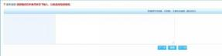

跳转下一个页面，继续填写基本信息，填写完毕后，点击 ，如图：
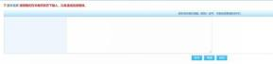
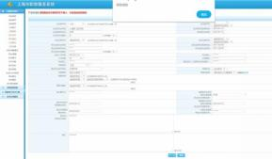
点击“确定”，保存成功，如图：

学习经历

点击左栏【学习经历】，跳转填报页面，点击右上按钮，如图：

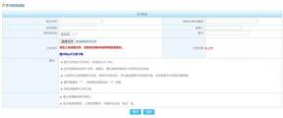
按要求填写学习经历，从高中开始填写，起止年月格式为****年**月-****年** 月，如图：
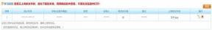
信息填写完毕后，点击 按钮，保存信息并跳转到列表页面，再点击右上按钮，继续填写第二条学习经历记录，以此类推，如图：
点击 图标，进入学习经历修改页面，如图：
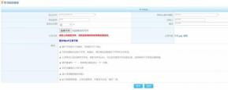
信息修改完毕以后，点击按钮，保存修改过的信息并跳转到列表页。点击图标，删除所对应的一条记录。

工作经历

点击左栏【工作经历】，点击右上按钮，跳转填报页面，如图：

按要求填写工作经历，从参加工作开始填写，起止年月格式同上， 如图：
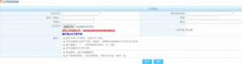
信息填写完毕后，点击 按钮，保存信息并跳转到列表页面，再点击右上按钮，继续填写第二条工作经历记录，以此类推，如图：

点击 图标，进入工作经历修改页面，如图：
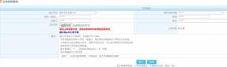

信息修改完毕以后，点击按钮，保存修改过的信息并跳转到列表页。点击图标，删除所对应的一条记录。

工作业绩

点击左栏【工作业绩】，跳转到填报页面，按要求填写申报人工作主要业绩，填写完毕后，点击，保存信息，如图：
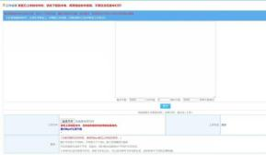

项目/课题情况

点击左栏【项目/课题情况】，点击右上按钮，进入课题填报页面，如图：

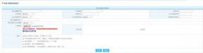
按要求填写课题信息，主送课题按高评文件规定数量，并在填报时做相应选择， 上传附件《科研课题类代表作信息表》，信息填写完毕以后，点击按钮，保存信息并跳转到列表页， 如图：

点击右上按钮，可以继续填写第二个课题信息，以此类推，如图：

点击 图标，进入修改页面，如图：
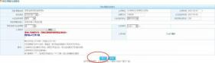

修改完毕后，点击，保存信息并跳转到列表页。点击图标，删除所对应的一条记录。

专利/课题

点击左栏【专利/课题】，点击右上按钮，进入专利填报页面，如图：

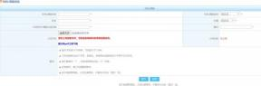
按要求填写专利信息，上传附件《专利类代表作信息表》，信息填写完毕以后，点击，保存信息并跳转到列表页，如图：

点击右上按钮，可以继续填写第二条专利信息，以此类推；
点击 图标，进入修改页面，完成修改后点击“提交”，保存信息跳转到列表页； 点击图标，删除所对应的一条记录。如图：

获奖情况

点击左栏【获奖情况】，点击右上按钮，进入填报页面，如图：

按要求填写获奖信息，无需上传附件，填写完毕以后，点击 ，保存信息并跳转到列表页，如图：
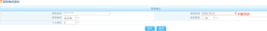

点击右上 按钮，可以继续填写第二条获奖情况信息，以此类推；

点击 图标，进入修改页面，完成修改后点击“提交”，保存信息跳转到列表页； 点击图标，删除所对应的一条记录。如图：

论文专著

点击左栏【论文专著】，点击右上按钮，进入填报页面，如图：

按要求填写论文信息，主送论文按高评文件规定数量，并在填报时做相应选择， 主送论文上传附件《论文宣读表》，非主送不必上传附件，信息填写完毕后，点击，保存信息并跳转到列表页，如图：
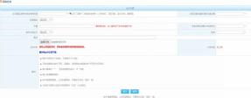

点击右上按钮，可以继续填写第二个论文信息，以此类推；

点击 图标，进入论文专著修改页面，如图：
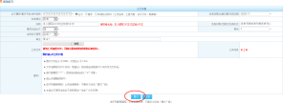

信息修改完毕后，点击按钮，保存信息并跳转到列表页。点击图标，删除所对应的一条记录。

附件资料
点击左栏【附件资料】，点击右上按钮，进入填报页面，如图：

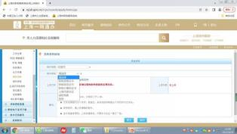

填写要求:1、系统中已经列明的代表作类型（如论文、科研、专利、科技奖项）按系统中表格要求填写，系统中未列明的代表作类型（如临床病案、手术视频、操作视频、专业报告等，规范标准类，科普类）填写在【附件说明】栏内；2、注明代表作项目类型，名称，批准单位，级别，排名，时间、刊物、专著或媒体名称，科普文章字数、获奖情况；3、每项代表作不超过50字符（含标点），点击【＋】逐项添加填写；4、【附件类别】选择“其他”根据代表作类型上传《专业能力类代表作信息表》、《规范、标准类代表作信息表》、《科普类代表作信息表》。
举例:手术视频，名称**，主刀，解决的问题是**
科普文章，名称**，第一作者，发表时间**，刊物名称**，刊物 级别**，文章字数**

生成打印申报表

点击左栏【生成打印申报表】，如果信息填写不完整，跳出下图，请仔细核对【注册信息】填写信息是否完整正确，如图：

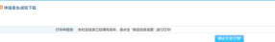
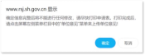
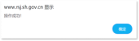
补充相关信息，确定所有信息填写完毕后，点击 按钮，点击 ， 生成打印申报表，如图：

点击按钮，下载申报表，如图



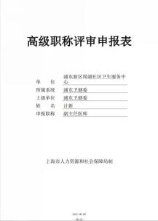

确定打印信息无误后，打印纸质申报表 1 份（请先确认所操作的电脑安装 PDF
阅读软件并且电脑必须连接到打印机，打印设置 A4 大小并正反面打印）。申报表格生成以后，所有的信息则不能进行修改操作，只能查看。
最后一页评审意见页右上角必须用铅笔注明申报人姓名，字体清晰端正。

单位意见

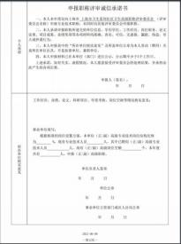
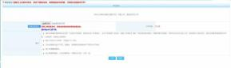
在纸质申报表中找到“个人承诺”和“所在单位核实意见”页，填写完毕后，扫描该页，点击系统左栏【单位意见】，进入上传“单位意见附件”页面，如图：

点击“选择文件”按钮，选择该扫描件，点击上传成功后，如图：
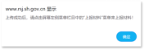
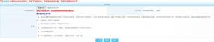

若点击 按钮，则可以删除已上传成功的附件。

完成填表

点击左栏【完成填表】，进入申报人信息上报页面，如图：
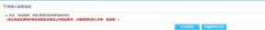


点击 按钮，进行申报项目，项目申报成功后，点击“确定”，所有的信息则不能进行修改操作，只能查看。接下来，等待单位进行审核。

信息修改

点击左栏【完成填表】，点击“我要修改信息”按钮后即可进行信息修改，如图：


注意：申办信息完成填表成功确定后不得再进行修改，一定要修改的必须先征得单位同意，信息修改完成后，需要重新“生成打印申报表”，上传“单位意见”，
最后“完成填表”，等待单位进行审核。一旦单位审核上报后，申报人就不能再进行信息修改。

申报账号删除

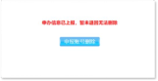
点击左栏【申报账号删除】，进入账号删除页面，点击“申报账号删除”按钮， 删除当前登录的申报账号；如果该账号申报信息已上报，则不能进行删除操作， 如图：

3、评审进度查看

查看评审进度

点击左栏【评审进程查看】，查看当前申请状态，如图：
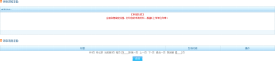

评审材料退回

点击左栏【评审进度查看】，查看评审进度以及申报材料退回情况，如图：
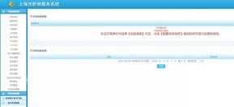

4、职称电子证书下载

点击左栏【职称电子证书下载】，查看职称电子证书，如图：

